107年度教育部國民及學前教育署自造實驗室
Fab Lab營運推廣實施計畫活動成果
活動名稱 |  | 學生創客研習社
活動類別 |  | □體驗課程 ■工作坊 □推廣活動
活動目標 |  | 1利用課程讓學生了解圖片如何轉檔，並應用在雷射切割機上。  2.增進學生了解正確操作雷射切割機，獨立且正確使用軟體轉檔程式及雷射切割機。
執行情形 | 期程(時間) |  |  | 107年11月14日14:10 起 ～ 107年11月14日 17:10 止
執行情形 | 主辦單位 |  |  | 羅工工坊 | 協辦單位
執行情形 | 活動對象 |  |  | □教師 ■學生
執行情形 | 參與人數 |  |  | 20人
執行情形 | 經費來源 |  |  | ■營運補助計畫 元 |  | 校內預算 元 |  | 其他 元
執行情形 | 執行成果摘要
執行情形 | 1.藉由研習課程瞭解雷射切割原理，讓原理有創意的應用，發揮想像並得到驗證並  瞭解設計雷射切割圖面概念及2D繪圖與實作。  2.透過拼圖式的程式學習，讓學生對繪圖軟體有基本概念，並利用電腦繪圖軟體與雷射切割機結合，發揮自己的創意，發想出獨一無二的作品。
執行情形 | 活動照片（至多6張，並簡要說明）
執行情形 | 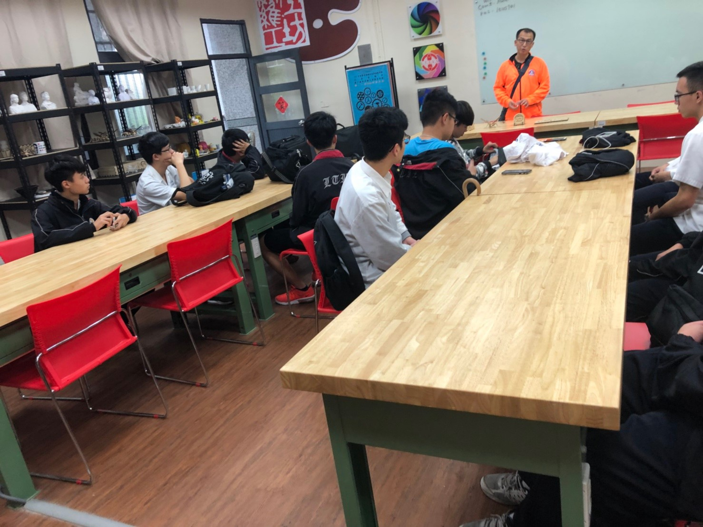 |  |  |  | 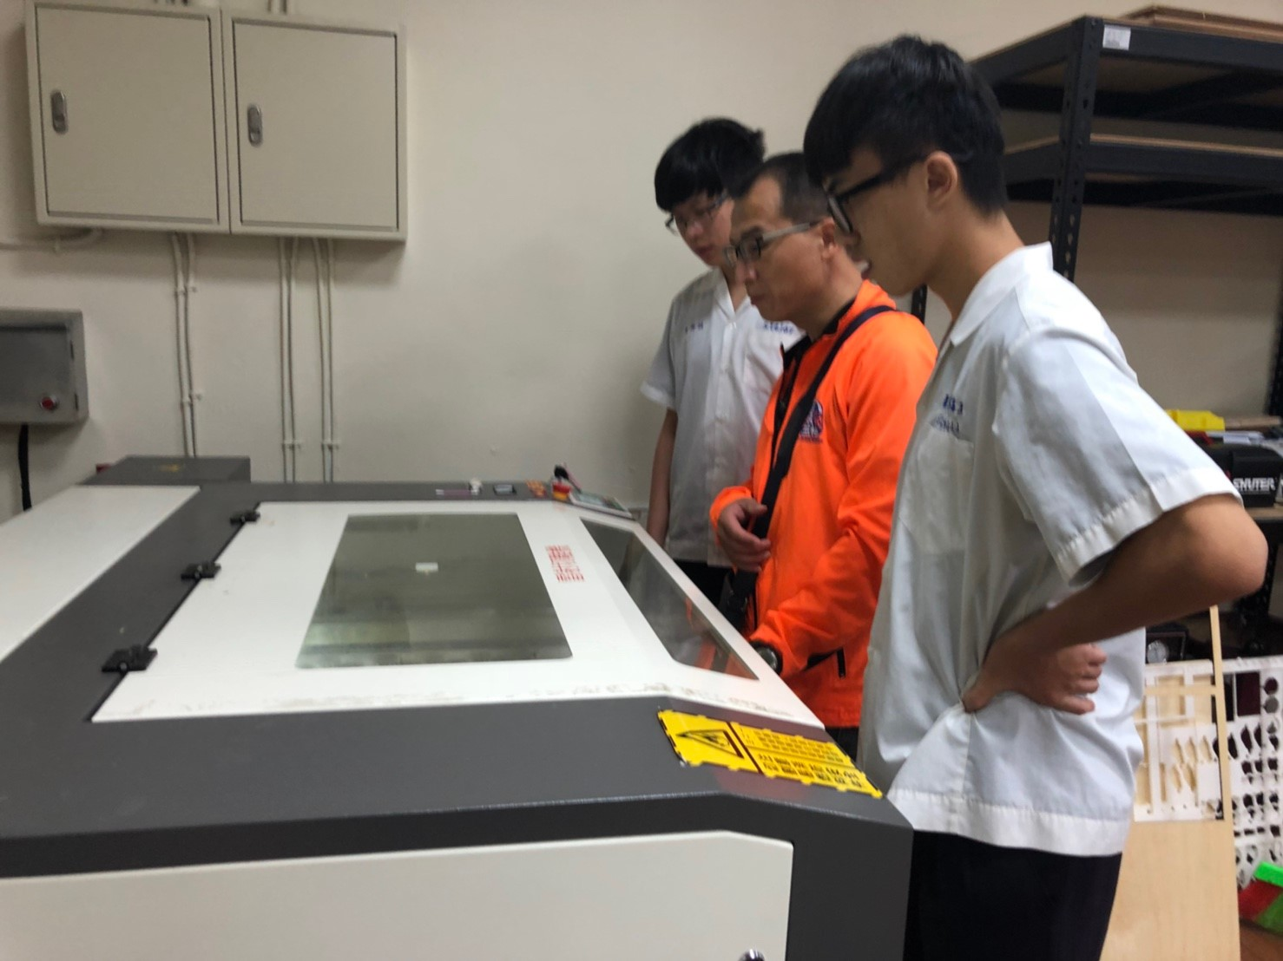
執行情形 | 講師介紹創客教室 |  |  |  | 講師介紹雷射切割機
執行情形 | 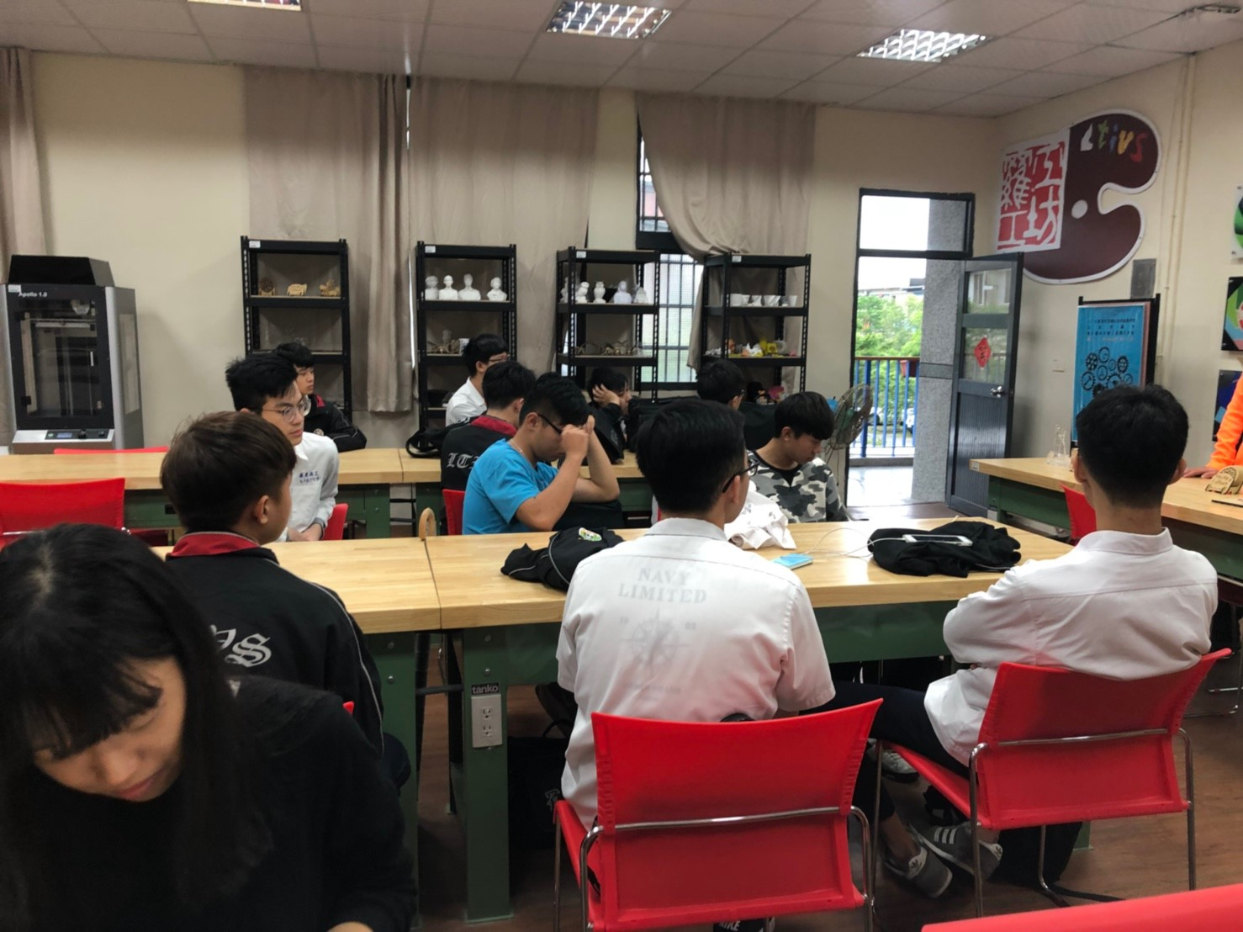 |  |  |  | 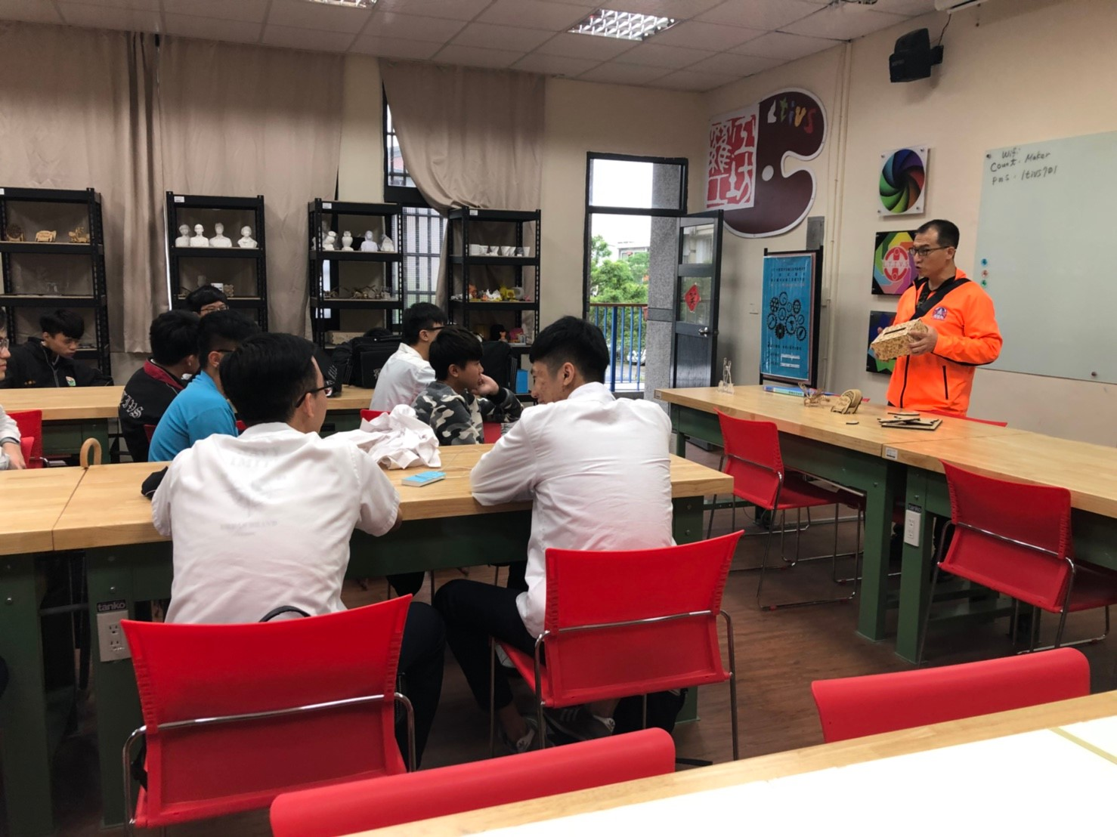
執行情形 | 學生們專心聽講 |  |  |  | 創客教室成品介紹
活動成果檢討
遭遇困難 |  |  | 無
處理情形
改進建議 |  |  | 無
總體評估 |  |  | ■很好 □好 □普通 □再努力

